Конспект урока по биологии для 6 класса
по теме «Органы цветковых растений. Корень»
Мельникова Надежда Николаевна, учитель второй квалификационной категории КОУ «Осташковская вечерняя (сменная) общеобразовательная школа» при ФКУ УФСИН России по Омской области ИК-12.
УМК «Биология. 6 класс» Н. И. Сонина

Тип урока: комбинированный.
Цели урока:
Образовательная:
- Сформировать у учащихся новые понятия – корневая система, главный корень, боковые корни, придаточные корни, мочковатая и стержневая корневая системы, корневой чехлик, зона деления, растяжения, корневые волоски, видоизменения корней.
- Продолжить формирование умения делать выводы на основании результатов лабораторной работы.
Развивающая:
- Сформировать у учащихся умение разъяснять особенности строения корня и корневых систем, сравнивать строение и развитие стержневой и мочковатой корневых систем.
- Развивать навыки работы с биологическими терминами, учебником и практические умения по распознаванию и определению корней, корневых систем, видоизменениями корней.
Воспитывающая:
- Прививать навыки самоорганизации и взаимопомощи.
- Продолжить формирование навыков грамотного выполнения и оформления лабораторных работ.
- Воспитывать у учащихся бережное отношение к зеленым растениям, к природе.
Оборудование:
- Натуральная наглядность: проростки фасоли, гороха, пшеницы с развитыми корнями (на каждый стол), микропрепараты, комнатные растения: плющ, монстера, фикус мелколиственный, муляжи корнеплодов, луковицы с корнями, гербарии, препаровальные иглы, лупы, микроскоп.
- Таблицы “Типы корневых систем”, “Зоны корня”. Учебник 6 класс. Биология. Живой организм. Н.И.Сонин Москва, Дрофа, 2011 год.
План урока.
1.Актуализация знаний.
2. Внешнее строение корня и его функции.
3.Виды корней.
4. Виды корневой системы.
5. Лабораторная работа.
6. Рост корня.
7. Видоизмененные корни.
8. Поверка усвоения и закрепление знаний.
Методы и приемы:
- Словесные (эвристическая беседа; работа с учебником)
- Наглядные (изобразительные пособия)
- Практические (использование инструктивных карточек, лабораторная работа)

Средства обучения:
- Учебно-материальные (принадлежности для опытов).
- Дидактико-методические (биологический эксперимент, дидактический материал (тесты, дидактические игры)).

Ход урока
I. Организационный момент. Учитель приветствует учащихся. Проверяет готовность к уроку. Работа с карточками настроения (смайлики)
II. Актуализация знаний
- Какие вы знаете уровни организации всего живого на Земле?
- Приведите примеры.
- Какие органы цветковых растений вы знаете?
III Изучение нового материала
Выходит к доске ученик и читает стихотворение:
Вспомни, мой друг ,как по лесу шагая
Торной тропинкой средь тихих берез,
Сам того часто не замечая,
Топчешь ты корни. Мне жаль их до слез.
Корни как речки, ручьи дождевые,
Держат мать-Землю в объятьях своих.
Корни, как вены, набухшие соком,
Жизнь сердцевине деревьев несут,
…Коль ты далек от таких рассуждений
И сантиментам таким не сродни,
Вспомнив, однажды, про корни растений,
Не забывай, что живые они.
Учитель Сегодня нам предстоит заглянуть туда, куда мы заглядываем достаточно редко. У окружающих нас растений обычно мы видим только их надземную часть – побег (демонстрация любого комнатного растения). Но ведь у растения под землей тоже органы. Как эти органы называются? Правильно, эти органы называются корни.
Как вы думаете, какая сегодня тема урока?
Учитель сообщает тему урока, записывает на доске, а ребята в тетрадях.
Учитель знакомит учащихся с планом урока.
Учитель: Ребята! Послушайте сказку. «Два братца»
Жили-были 2 братца: корень и стебель. Они тесно были связаны между собой, но никогда не виделись, т.к. каждый из них жил в своем царстве и заняты были каждый своим делом.
Стебель: Я живу со своим семейством в царстве «Солнца» и очень привязан ко всем членам своей семьи. С большой любовью отношусь к почкам, листьям, цветкам, плодам с семенами. Прошло лето, наступила осень. Я славно потрудился , можно зимой и отдохнуть.
Корень: Я живу со своим семейством в царстве «Тьмы» Летом я своими корявыми руками, как насосом вытягиваю из почвы воду и минеральные вещества. И отсылаю их к стеблю, который распределяет между членами своей семьи. А еще я своими корявыми руками укрепляю стебель в почве и прямо удерживаю его в течение всей жизни. Но я никогда не отдыхаю: ни зимой, ни летом.
Учитель: На основании прослушанной сказки можно определить функции корня? Значение корня для растений?
После беседы учащиеся записывают в тетрадь:
Функции корня:
1. защитная
2. удерживает растение в почве
3. всасывание воды и минеральных веществ
4. накопление питательных веществ
Корень является основным органом растения, без которого цветковые растения жить не могут.
Как не тонок, не приметен
Под землею корешок,
Но не может жить на свете
Без него любой цветок.
Приведите примеры из жизни, доказывающие это утверждение.
Учитель: Ребята, вспомните, когда идет дождь и дует сильный ветер легко удержать зонтик в руках? Трудно! А представьте, какие сильные корни.
Сила могучего великана. Этой силой обладают корни. Словно стальные канаты натянуты они во все стороны и держат растения.
Учитель: 1.Как вы думаете, а корни крепкие? Возьмите по корешку и попробуйте разорвать. Не получается? Действительно корни очень крепкие.
У каждого растения осень много корней.
Все корни образуют корневую систему
Учитель: Ребята! Вы видели, как прорастают семена? Кто появляется первым?
Раздать проросшие семена фасоли и рассмотреть.
Учитель: Первый корень, который появляется у растений, называется зародышевый. Из него появляется главный корень.
  - Могут корни отходить от стебля? Где вы это видели?
Корни, отходящие от стебля, называются придаточными.
От придаточных корней и главного отходят боковые корни.
  - Как вы думаете, что такое корневая система? Из чего она состоит?
По ходу беседы делается рисунок на доске и в тетрадях учащихся.
На доске вывешиваются рисунки мочковатой и стержневой корневой системы без подписей.
Учитель: Существует 2 типа корневой системы – мочковатая и стержневая.
- Как вы думаете, где здесь мочковатая корневая система, а где стержневая?
- По каким вы признакам определили?
- В чем различие?
- В чем сходство?
Выполнение лабораторной работы. Краткий инструктаж.

Лабораторная работа “Стержневая и мочковатая корневые системы”
1. Рассмотрите проросшие семена фасоли, гороха, тыквы. Какой корень вы видите? Запишите в тетрадь.
2. Рассмотрите корневые системы предложенных вам растений. Чем они различаются?
3. Отберите растения со стержневой корневой системой.
4. Отберите растения с мочковатой корневой системой.
5. Заполните таблицу:

Название растения | Тип корневой системы | Особенности строения корневой системы

Учитель: 1. Корни растут всю жизнь? Правильно.
2. Куда направлен рост корня? Рост корня направлен вниз. В этом проявляется чувствительность растения к земному притяжению. Такое явление получило название геотропизм – «тяга, поворот к земле».
3. Все корни растут верхушкой.

Особенности внутреннего строения корня
Учитель: Все живые организмы имеют клеточное строение. Корень - орган, часть организма или тела. Рассмотрим его строение и сделаем его рисунки в тетради.
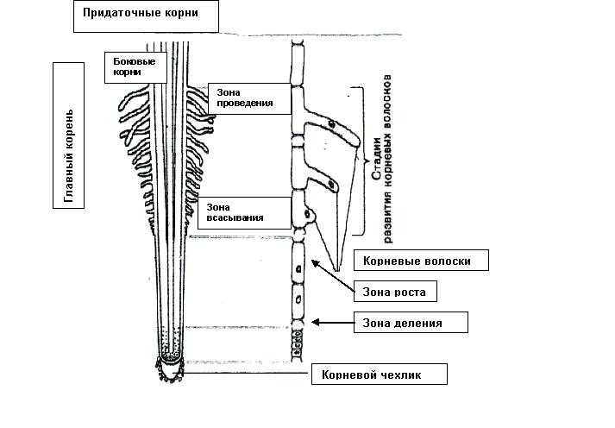
Учитель: Корень свои питательные вещества накапливает в видоизмененных корнях.
Учитель предлагает ученикам рассмотреть таблицу на доске, затем рисунки в учебнике на странице 39 [1] и назвать видоизмененные корни. В тетрадях записать схему внутреннего строения.
III. Закрепление материала о строении корня, корневых систем и значении в жизни растений.
Раздаются листы с заданиями
1 вариант.
1.Решите, правильно или неправильно то или иное утверждение. Выпишите номера правильных утверждений.
1. У одуванчика корневая система стержневая.
2. Главный корень развивается из корешка зародыша.
3. У лука, тюльпана хорошо заметен главный корень.
4. Всё, что у растения находится в почве, - это корни.
5. Придаточные корни образуются не только на стеблях, но и на листьях некоторых растений.
6. У пшеницы корневая система мочковатая.
2. Закончите предложения.
1. Через корень растение получает из почвы … и ….
2. Если главный корень не развивается или не отличается от многочисленных других корней, то корневая система называется….
3. Все корни растения составляют его ….
4. На главном корне и придаточных корнях развиваются … корни.
5. Корень растёт в длину своей ….
2 вариант.
1. Решите, правильно или неправильно то или иное утверждение. Выпишите номера правильных утверждений.
1. Боковые корни развиваются на нижней части стебля.
2. На черенке тополя, поставленном в воду, развиваются придаточные корни.
3. Боковые корни, в отличие от главного, не ветвятся.
4. У одуванчика корневая система стержневая.
5. Придаточные корни образуются только на главном корне.
6. Главный корень хорошо заметен в корневой системе фасоли.
2. Закончите предложения.
1. В корневой системе одуванчика хорошо выражен … корень.
2. Кончик корня покрыт ….
3. Корневая система пшеницы называется….
4. Боковые корни развиваются как на … корне, так и на … корнях.
5. Главный корень развивается из…….
Затем учитель собирает тесты. Каждый ученик получает индивидуальную оценку. Учитель проверяет тесты и сообщает оценки на следующем уроке, объясняет ошибки и корректирует знания учащихся.
5. Закрепление – 5 мин.
Учитель даёт анализ и оценку успешности деятельности учащихся на уроке, сообщает оценки за работу наиболее активных учащихся, выставляет их в журнал и дневники учащихся.
Учитель подводит итоги урока:
-Ребята, мы выполнили задачу урока?
-Всё ли нам удалось сделать сегодня на уроке?
- Было ли вам интересно?
Дорисуйте настроение вашего смайлика. Спасибо.
6. Домашнее задание – 2 мин

